Poroton-T7-MW (MiWo) Planziegel verfüllt Dryfix

wienerberger

Eigenschaften

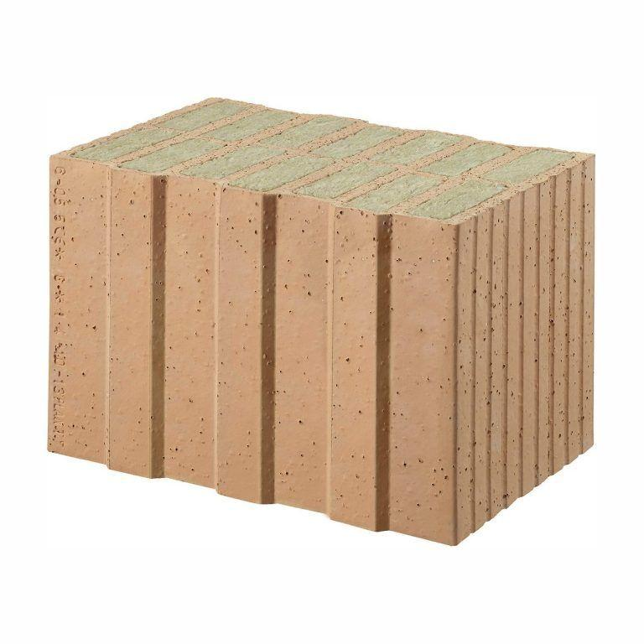

Druckfestigkeitsklasse

6

Format

12 DF, 14 DF

Produkt

Blockziegel HLzB, Mauerziegel

Werkstoff

Ziegel

Breite (mm)

365,00 - 425,00

Höhe (mm)

249,00

Länge (mm)

248,00

Dämmstoff

Mineralwolle

Zulassungs-/Prüfzeugnis-Nr

Z-17.1-1093

Geeignet für Erdbebenzone

0,00 - 1,00

Gewicht (kg)

13,50 - 15,90

Rohdichteklasse Mauerstein (kg/dm³)

0,55

U-Wert (W/(m²K))

0,16 - 0,18

Wärmeleitfähigkeit (W/(m\*K))

0,07

Bedarf Ziegel (Stück/m³)

38, 44

Paketinhalt Stück

40, 60

System

Poroton | Mineralwolle | Dryfix

Bedarf Ziegel (Stück/m²)

16

Wasserdampfdurchlässigkeit (µ)

5/10

Rechenwert der Eigenlast (kN/m²)

2,37, 2,76

Charakteristischer Wert der Mauerwerksdruckfestigkeit fk (MN/m²)

1,1